gaofar

grianmhar

ag cur báistí

ag cur sneachta

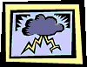

toirneach agus tintreach

